- 打开Quartus软件，在“Tools”里面打开“Programmer”
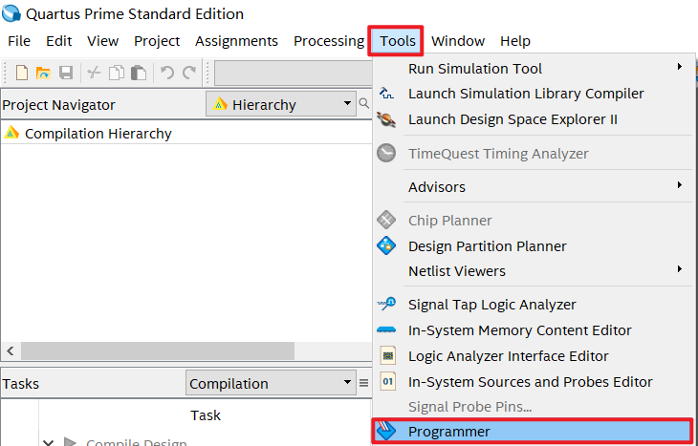
- 添加jic文件，max ii系列(epm240之类)是加pof
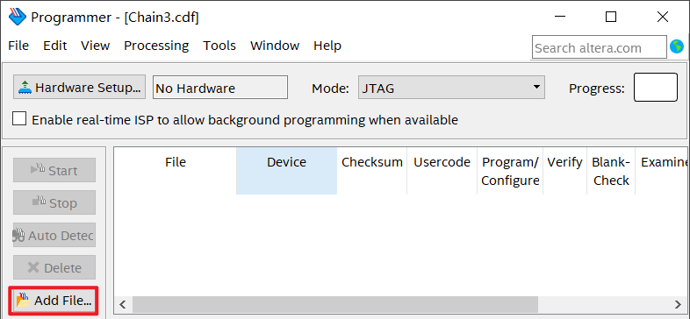
勾选“Program/Configure”下面的所有勾选框，(max ii 下面有3个)
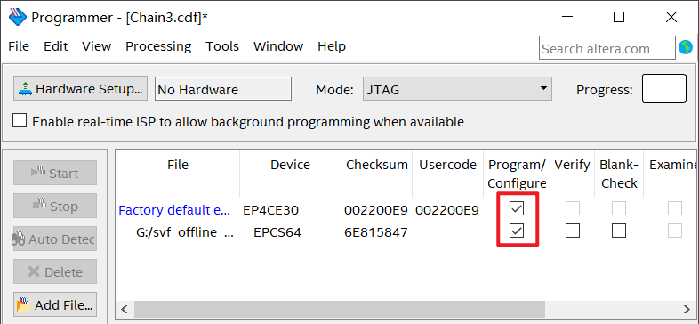
- 在“File”栏，选择创建SVF等文件
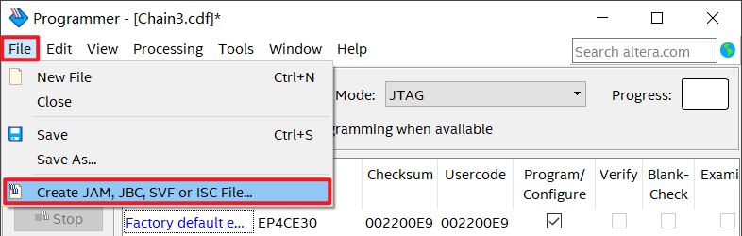
- 设置生成svf文件，修改文件名，速度设置为8MHz
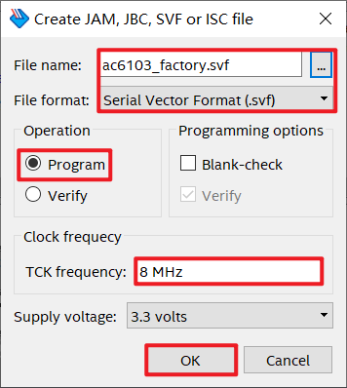
- 生成完毕，点击OK
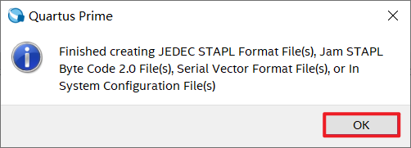
在jic/pof同路径下会生成svf文件
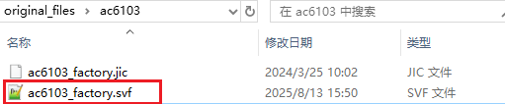
- 如果你使用的是MAX系列，内部自带Flash，到这一步就可以结束了，
直接将生成的SVF文件放进脱机烧录器的SD卡内，即可使用脱机烧录器烧写FPGA的flash
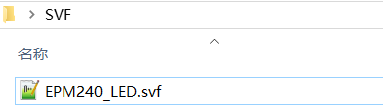
- 如果你是用的是EP1~EP4或者Cyclone10系列，那么继续接下来的步骤，打开“altera_svf_gen_tool.exe”
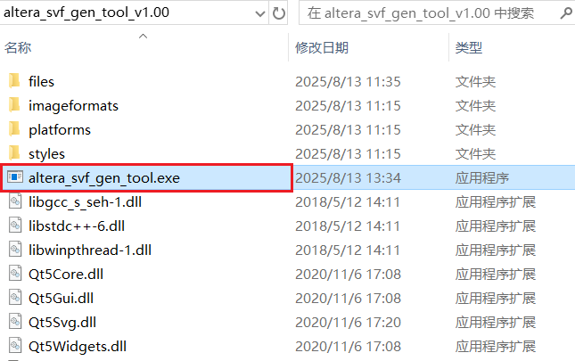
- 根据自己开发板上的FPGA芯片型号，以及实际Flash芯片型号，在软件中选择对应选项，如果Flash栏没有也可以选择类似的可以替代的型号，最后选中上一步生成的原始svf文件
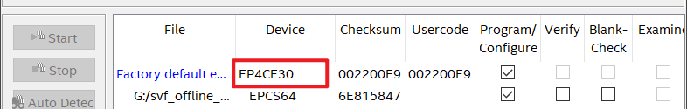
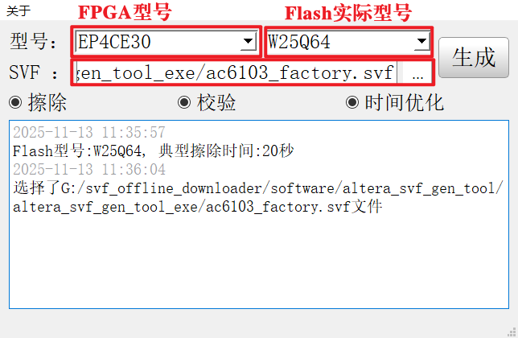
- 点击“生成”，选择生成新的svf文件，选择路径保存，文件名保持默认
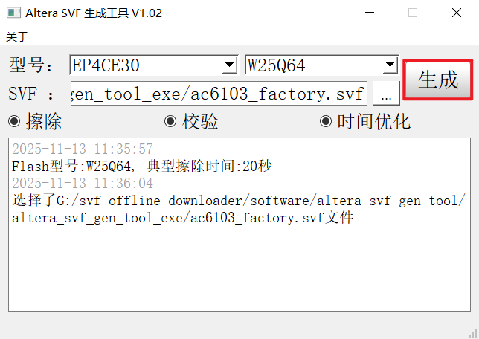
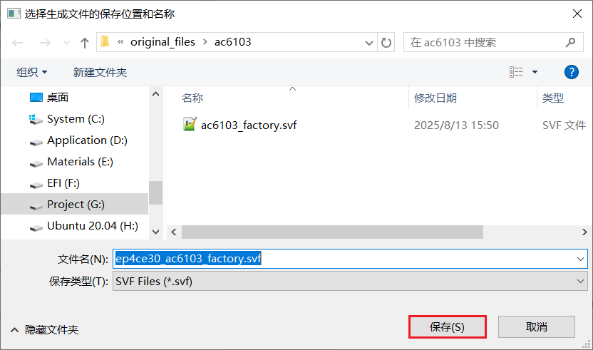
这里会显示最终生成的文件路径
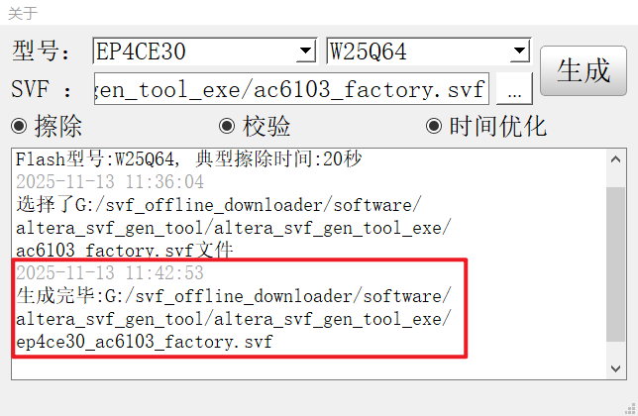
- 将这个最终生成的文件，放入脱机烧录器的SD卡内，即可使用脱机烧录器烧写FPGA的flash
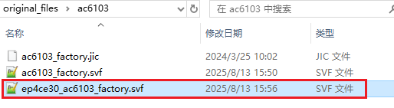
- 如果烧写“空白Flash”，可以取消“擦除”勾选，节省时间，如果不确定Flash是否空白，就不要取消勾选
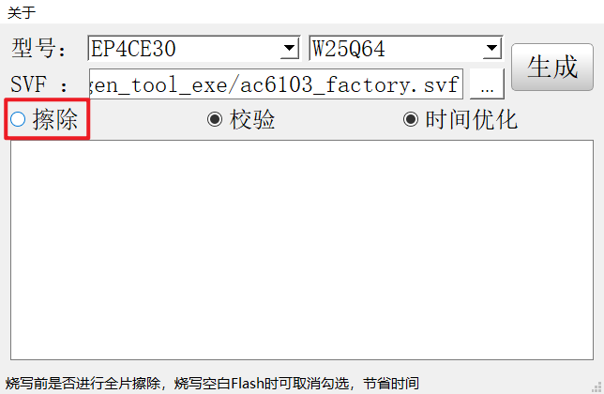
- 如果取消“校验”，在下载之后不会“回读校验”，会节省大量时间，但是如果烧写错误，可能无法获得“错误”信息反馈，建议先勾选“校验”烧写几片，确定百分百成功后，再取消“校验”，能节省大量时间。
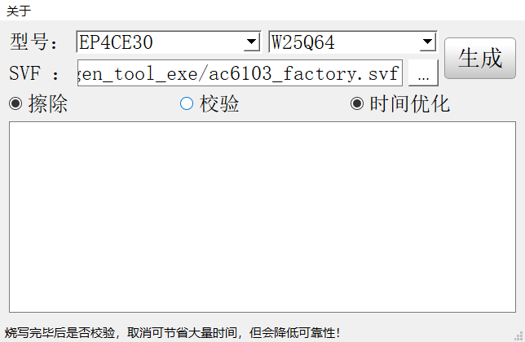
- 如果选择“时间优化” ，再点击“生成”，会根据所选的Flash型号进行优化，节省时间
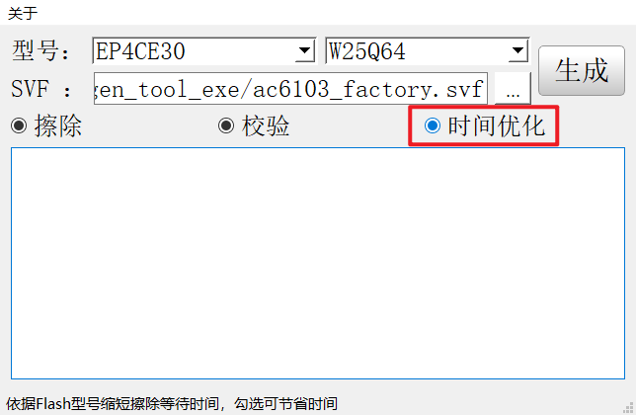
14．如果没有你的Flash型号，可以到软件的\files\flash_info路径下，新建一个json文件
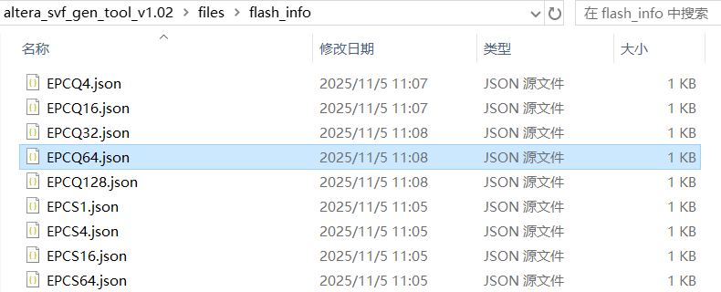
例如你的Flash型号是W25Q64，那就新建一个W25Q64.json文件，里面的内容按下面填写
{
"model": "W25Q64",
"erase_time_s": "20"
}
这里的20是W25Q64这个芯片的全片擦除典型时间，单位是秒，这个值需要你去自己的Flash芯片的官方数据手册里面找，手册里写的是多少你就填多少。
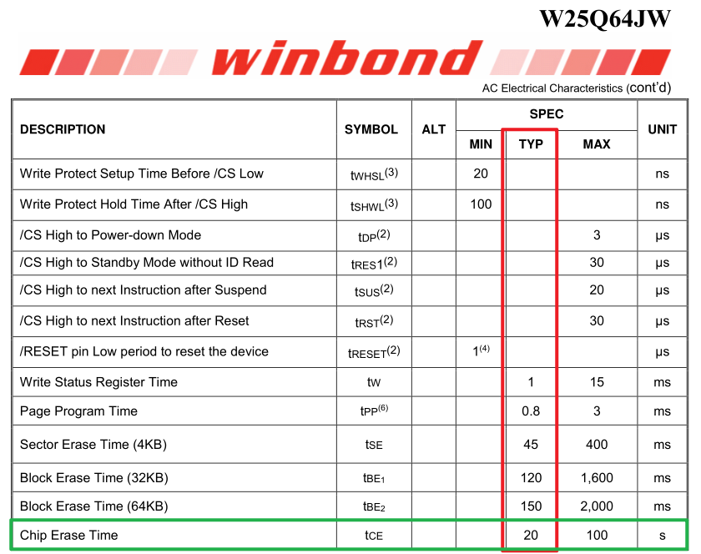
文件加完之后，重启altera_svf_gen_tool.exe即可选你新加入的Flash型号了。

